Colegio República Argentina
O’Carrol # 850- Fono 72- 2230332
Rancagua
MATEMÁTICA 6° AÑO BÁSICO
GUÍA DE RAZONES
Nombre:
Curso: 6 ° Años Fecha: Semana 9 del 25 al 29 de Mayo ,2.020

Objetivo de Aprendizaje:
Demostrar que comprenden el concepto de razón de manera concreta, pictórica y simbólica, en forma manual y/o usando software educativo.

Te invito a desarrollar la siguiente actividad en forma individual e independiente, poniendo a prueba tus propias potencialidades.

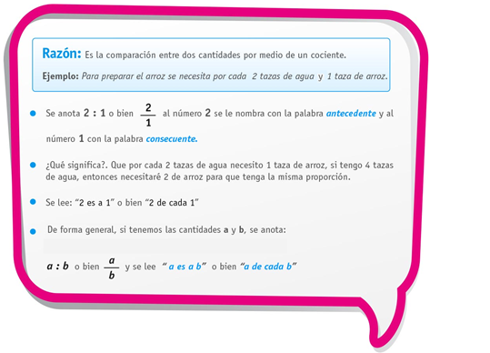
- Lea las siguientes situaciones, explique qué significa y escriba la razón según corresponda:
- Para preparar un queque por 4 tazas de harina se necesita 2 tazas de leche.
Esto significa que por ______ tazas de harina se necesitan _______ de leche.

Se escribe ______:______ o bien ___

b) En el colegio tengo 4 horas de clases de Ciencias Naturales y 6 de Matemática.
Esto significa que por cada ______ horas de clases de Ciencias Naturales tengo ______
Horas de Matemática.

Se escribe ______:______ o bien ____

c) En una prueba de historia de la razón entre las preguntas correctas y las incorrectas es de 3 es a 1.
Esto significa que por cada 3 preguntas correctas ______ es incorrecta

Se escribe ______:______ o bien ____

d) En una canasta de frutas por una manzana hay 3 naranjas.

Esto significa que por cada ____ manzana hay _____ naranjas.

Se escribe _____:_____ o bien _____

Ejemplos:

- En el pasillo de un supermercado hay 40 cajas de leche entera y 30 cajas de leche cultivada. La razón entre las cajas de leche y las cultivadas representadas pictóricamente es:

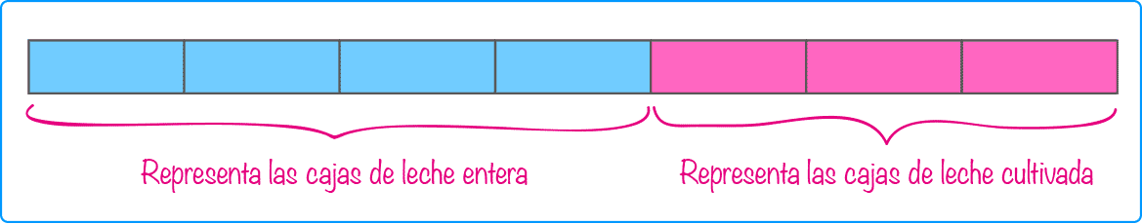

- En un cumpleaños hay 10 globos verdes, 15 azules y 20 rosados. La razón entre los globos azules y rosados representados pictóricamente es:

